***T4_P8 - DWEC***

**Nombre:**

**EJERCICIO 1:**

En esta tarea trabajaremos con Promesas.

Mock database:

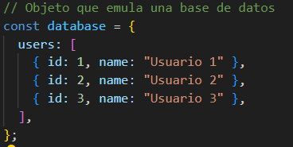

1. Crea una función que devuelva una promesa, esta función recibe como parámetro un ***id***:
   1. Si el id existe se devolverá el elemento completo {id: , name: “}
   2. Si el id no existe se devolverá el texto ***User not found***
   3. Además, para emular que se hace una conexión a base de datos, se debe implementar un delay de 2 segundo
   4. Crea su test asociado, el cual debe cumplir la siguiente plantilla

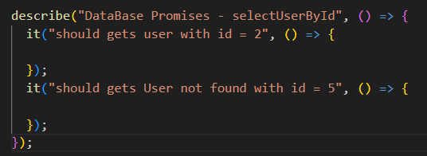

1. Crea una función que devuelva una promesa, esta función recibe como parámetro un ***name***:
   1. Si el ***name*** existe se devolverá el elemento completo {id: , name: “}
   2. Si el id no existe se devolverá el texto ***User not found***
   3. Además, para emular que se hace una conexión a base de datos, sebe implementar un delay de 2 segundo
   4. Crea su test asociado, el cual debe cumplir la siguiente plantilla

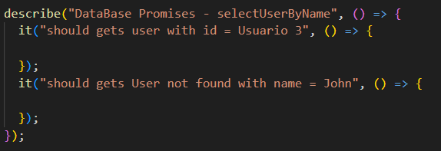

1. Crea una función que devuelva una promesa, esta función recibe como parámetro un ***arrays de número***:
2. Si la longitud del array es 0, se debe devolver el texto ***The length array is 0,*** este es el caso de promesa no cumplida
3. En caso contrario, deberá devolver un array con el cuadrado de cada elemento
4. Crea su test asociado, el cual debe cumplir la siguiente plantilla

